需求3功能
开发功能说明书

项目组
2026年2月

功能模块信息

日期 | 2026-01-26
模块 | 项目信息管理
功能名称 | 跨分标合标
菜单路径
适用对象 | 业务顾问、开发人员
开发类型 | PC
功能设计者
功能开发者

设计维护记录

请求提出者 | 时间 | 修改原因 | 审批人

详细功能设计
业务需求
当前商务投标文件需按分标分别上传，增加投标人按批次项目上传。
功能设计

一、招投标网站项目管理功能

1.ECP/ETP项目信息
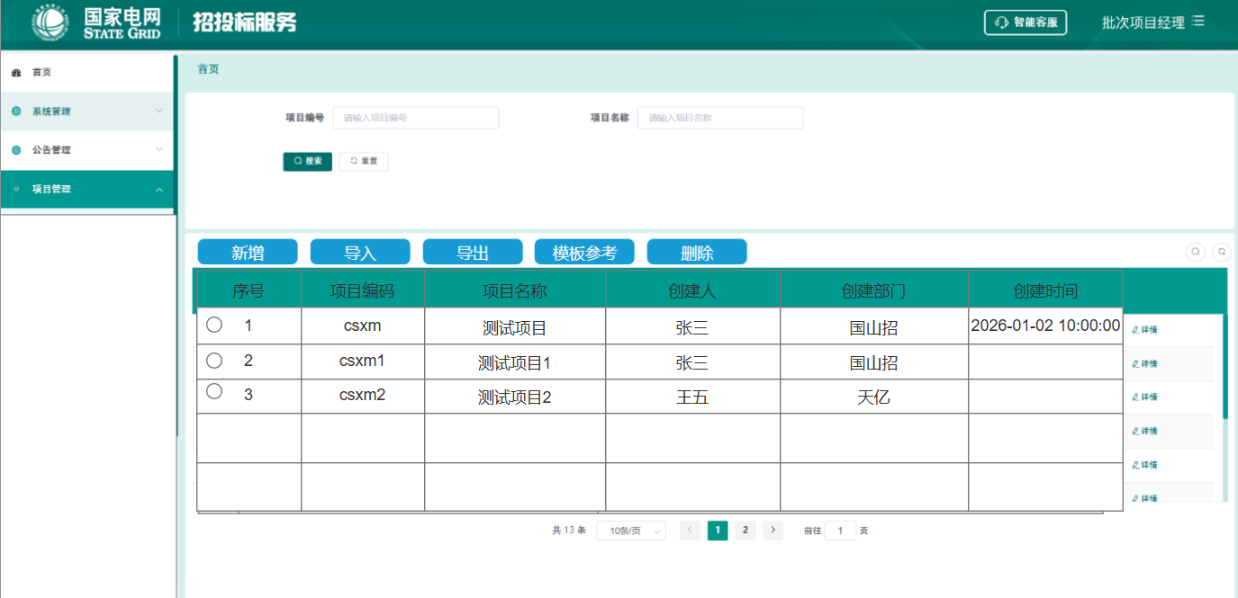
图1

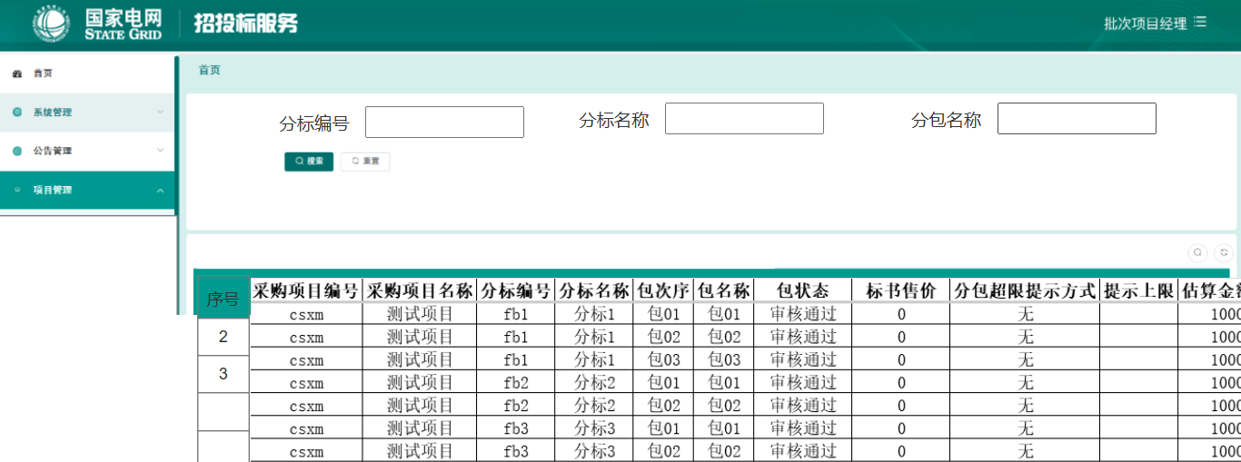
图2

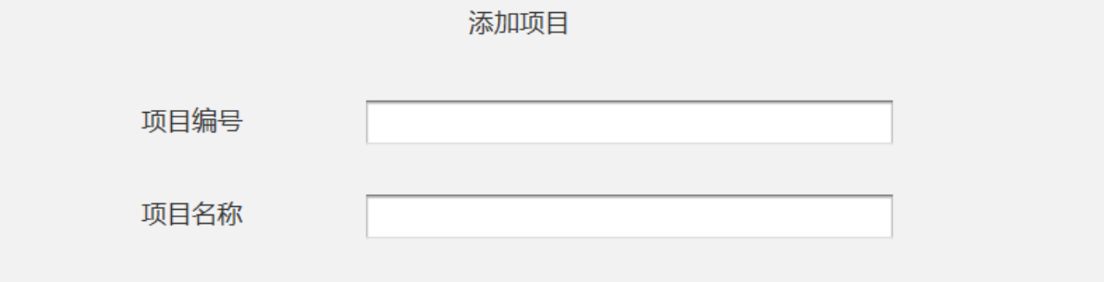
图3
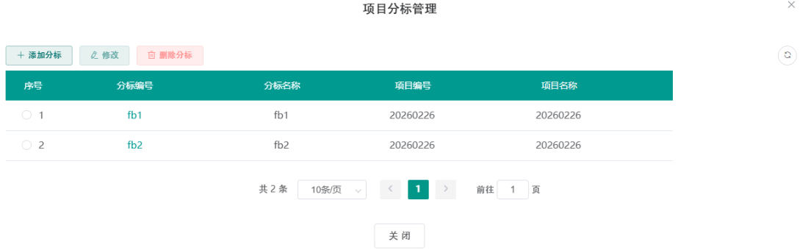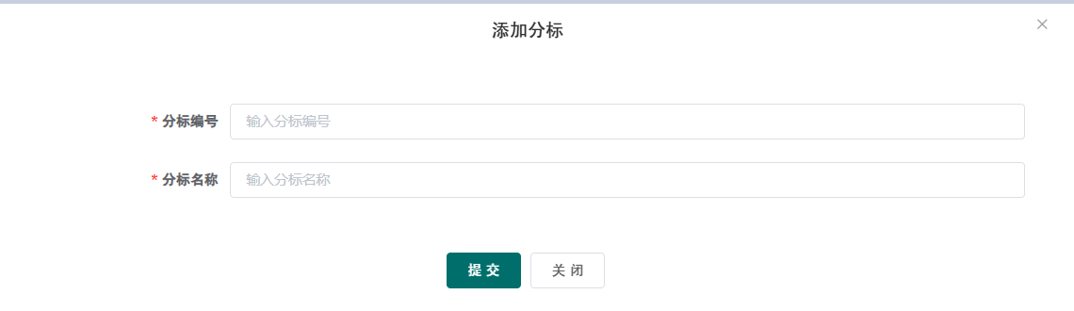
图4
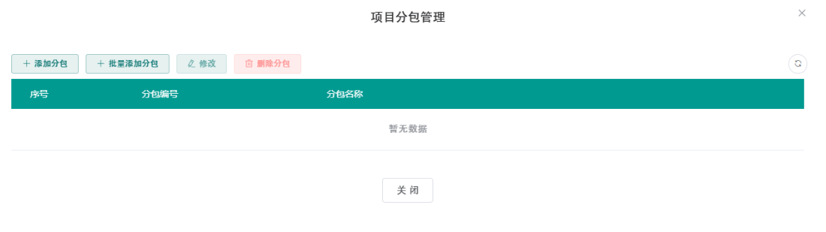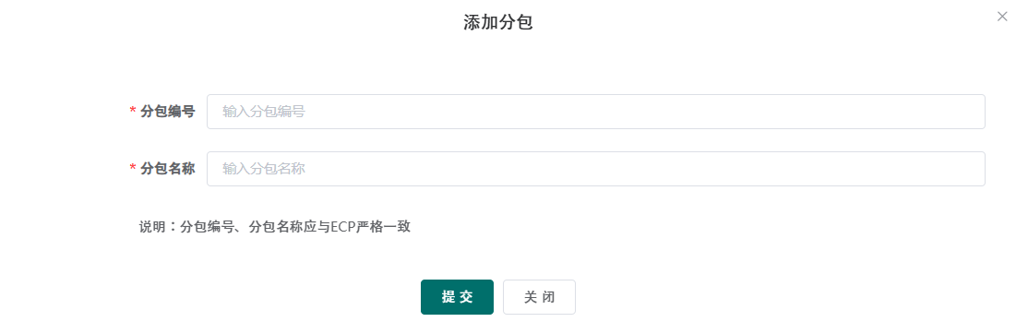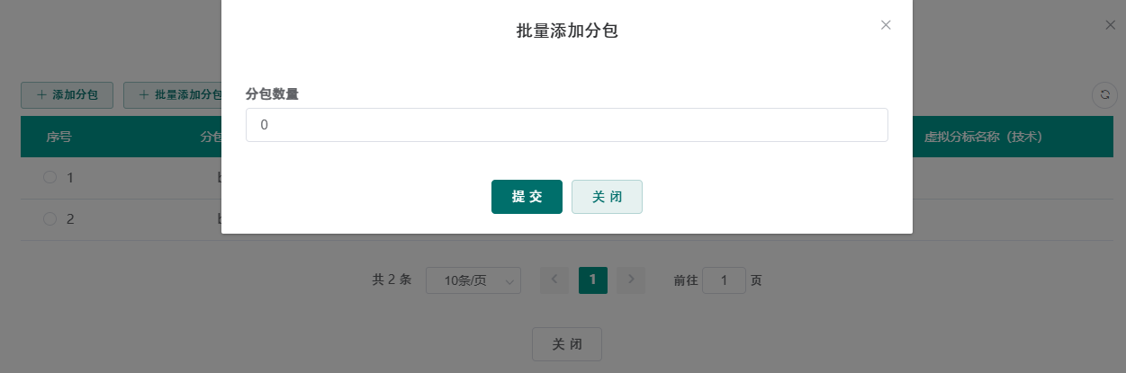
图5
①增加菜单“ECP/ETP项目信息”，显示内容如图1。内容为项目编号、项目名称、创建人、创建部门、创建时间、详情。
②新增功能为手动录入项目信息，参考原有建项目分标分包功能。点击图1的“新增”按钮，弹出如图3添加项目功能，此时如果返回图一界面，点击“详情”，会出现项目数据图2，若只建立了项目，点击详情如图3下方数据。新增时判断有重复信息后不允许新增成功。
点击“项目名称”，可进入添加分标信息。如图4添加分标，继续点击“分标名称”，可添加分包。添加分包如图5，有单个添加分包参考图5中添加分包逻辑，批量添加分包参考图5中批量添加分包，输入分包数量“提交”后自动在添加分包页面生成分包，可参考原有添加的逻辑。同一项目下分标编号和分标名称不能重复，同一分标下分包编号和分包名称不能重复。
③导入功能为导入excel表，参考表1。导入后会出现ECP的项目、标、包等信息。其中表中的采购项目编号、采购项目名称、分标编号、分标名称、包次序、包名称列必填，如表中有多个项目信息，则录入多条项目。导入人所在组织架构能看到改导入的项目信息。如果项目信息存在不允许导入需删除后再次导入。
④导出功能为导出excel表，内容参考图2，单选导出。
⑤模板参考，点击导出excel表，表头参考表1，内容为空。
⑥删除，单选中图1中的一条数据进行删除，如果ECP项目被易书关联了标包信息，需要易书删除掉关联信息后可以删除。只有导入人可以删除。删除图1的ECP项目会同时删除图6的易书项目，图6无需再设置删除逻辑。
⑦点击详情内容为图2。
⑧修改，项目信息不修改，分标、分包信息可修改。判断重复同新增。

2.原项目信息管理改造

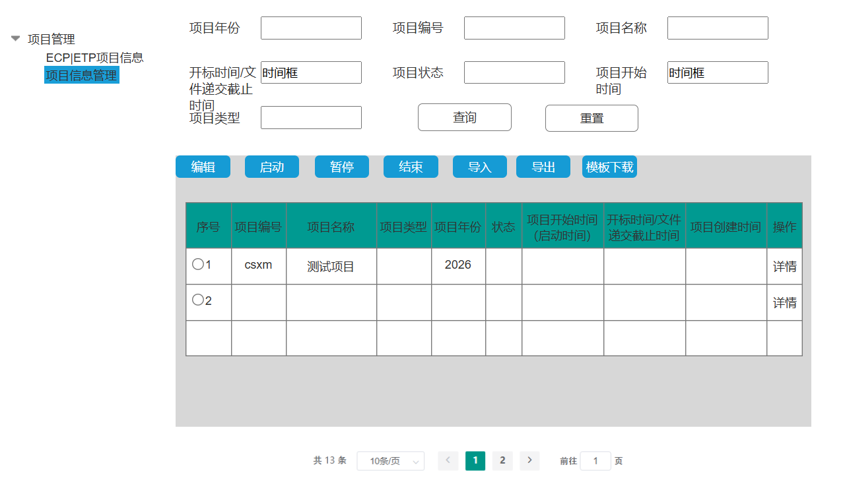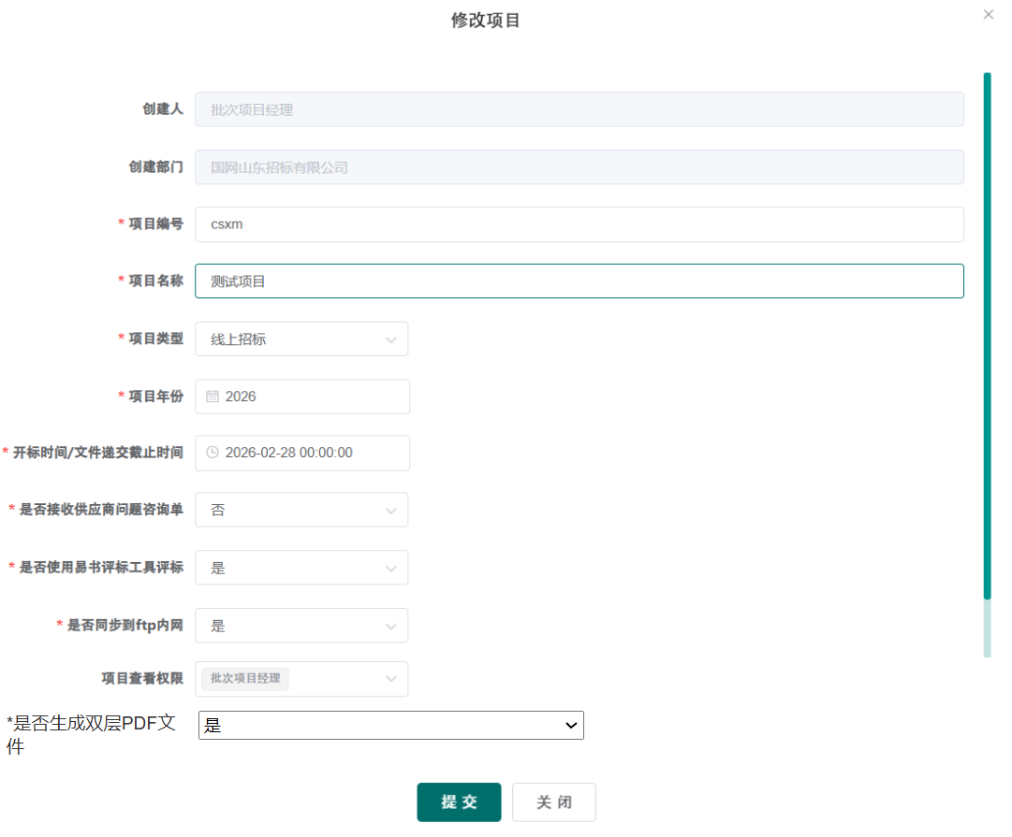
图6
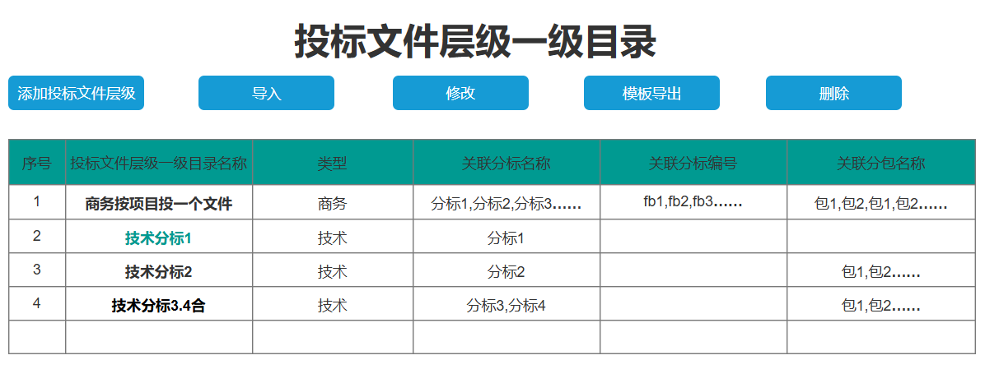
图7
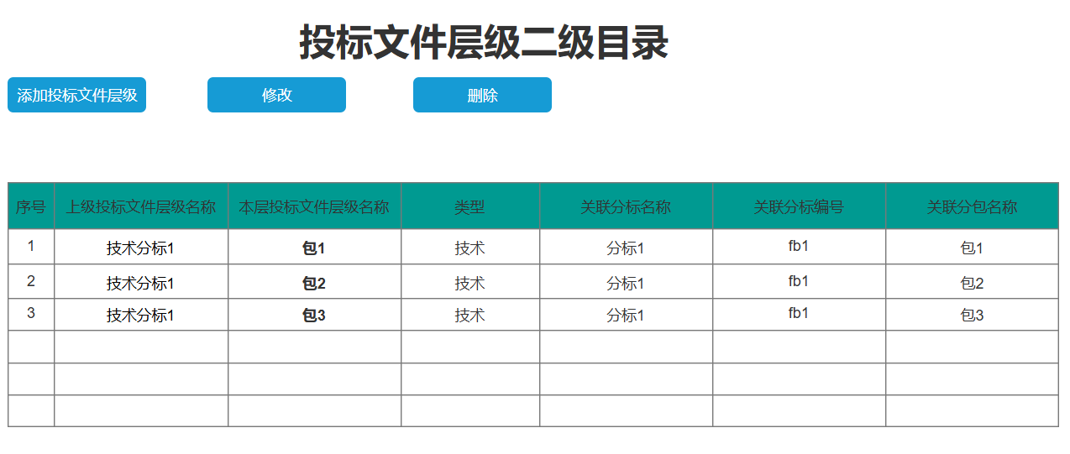
图8
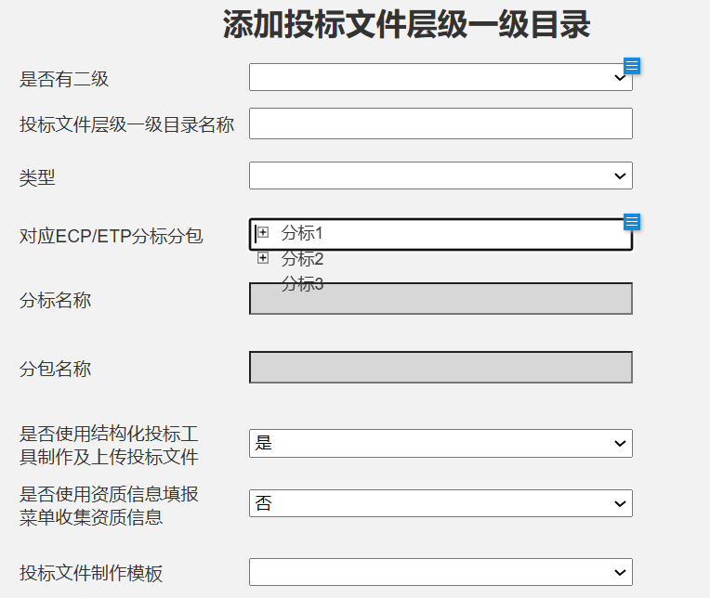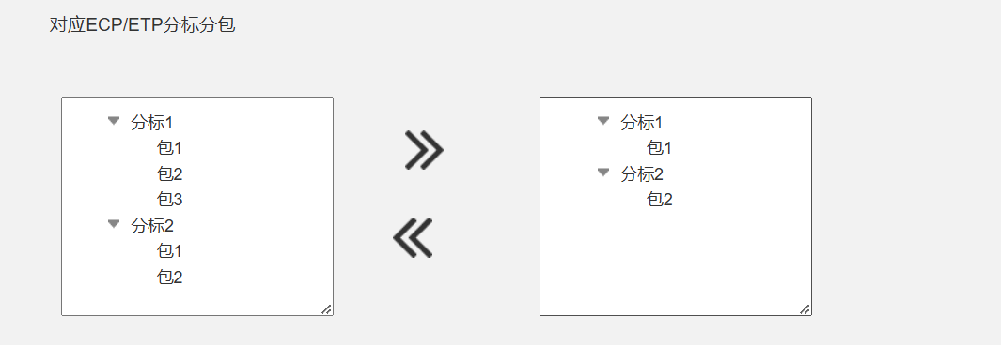
图9
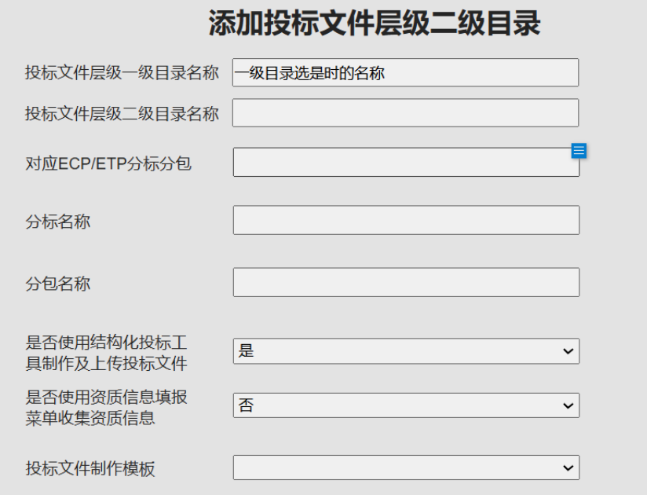
图10
①投标文件层级的项目信息界面及功能如图6。项目信息可进行编辑，如添加开标时间等，参考系统原有“修改”功能，编辑项目添加投标层级时，需先判断图6中是否有空信息，若有空信息，提醒“请先点击修改按钮完善项目信息内容”。增加是否生成双层PDF选项，选择“是”的投标工具生成双层PDF文件，选择“否”时投标工具沿用原有生成模式。可以控制默认选择，此选项在山西版本默认勾选是。制作离线文件导出目录时，增加这个状态，离线工具用来判断是否生成双层或单层PDF。
②点击项目名称进入投标文件层级一级目录图7，一级目录对应分标级别，可以跨分标合并。如果投标文件层级包含多个分标，显示省略号，点击可弹出窗口显示对应的分标分包信息。包含单分标时可显示标包名称。只有“是否有二级”中选“否”或者二级目录时，才会显示对应标包、分标名称、分包名称、是否使用结构化投标工具制作及上传投标文件、是否使用资质信息填报菜单收集资质信息、投标文件制作模板。
③点击一级目录中的投标文件层级名称可以进入二级目录（如有），参考图8。二级目录对应分包级别。
④图7、图8中的添加目录层级对应的添加页面不一样，一级目录图7添加对应图9，二级目录图8添加对应图10。
⑤一级目录图7中的信息可以手功录入，内容参考图9。也可以导入，导入时内容参考表2，要校验同一个投标文件层级中是否使用资质信息填报功能收集资质信息、是否使用结构化投标工具制作及上传投标文件、使用的投标模板要一致，且属于同一种类型。
⑥模板参考，导出excel表，表头参考表2。
⑦删除，单选中一条数据进行删除。
⑧详情，点击详情展示易书项目信息与ECP项目信息的关联关系及易书中项目的详细信息，参考表9。

- 投标涉及树形目录及界面改造
说明：原有系统中，“项目名称（编号）-分标名称（编号）-虚拟分标名称”的内容变更“项目名称（编号）-投标文件层级一级目录名称-投标文件层级二级目录名称”。原有树形目录变更同投标工具中的目录
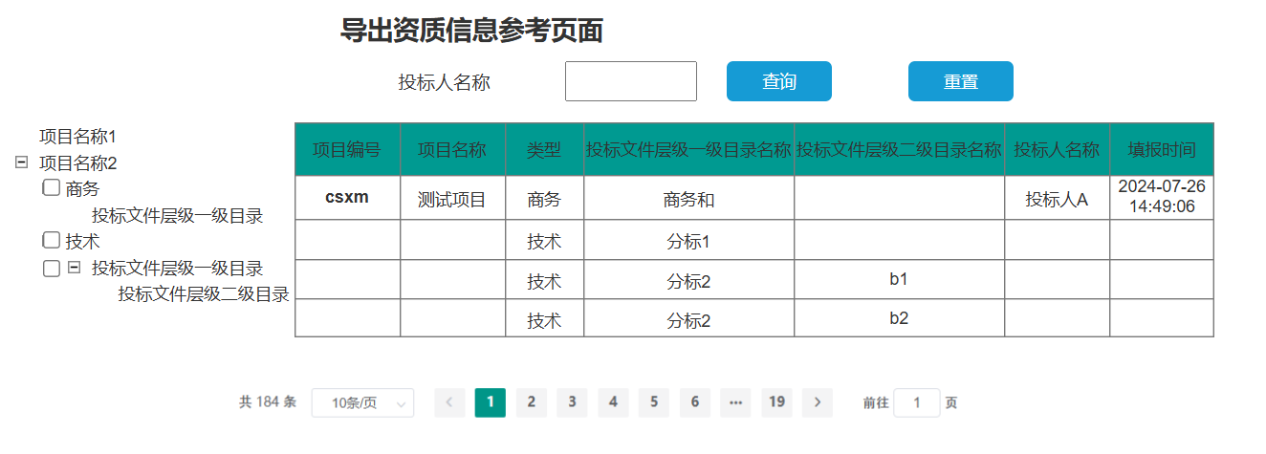
图11
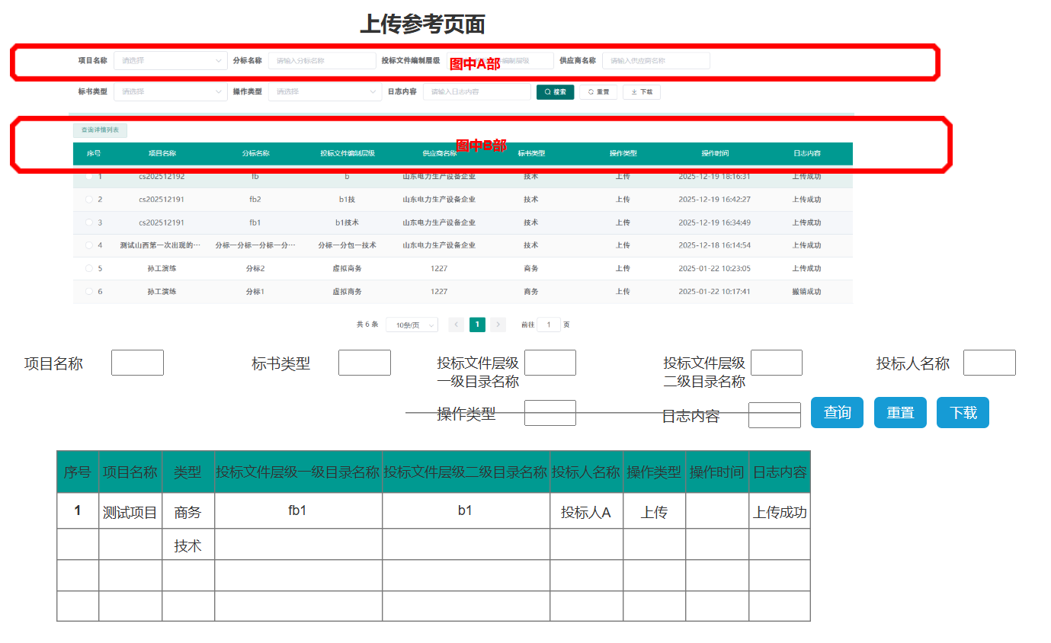
图12
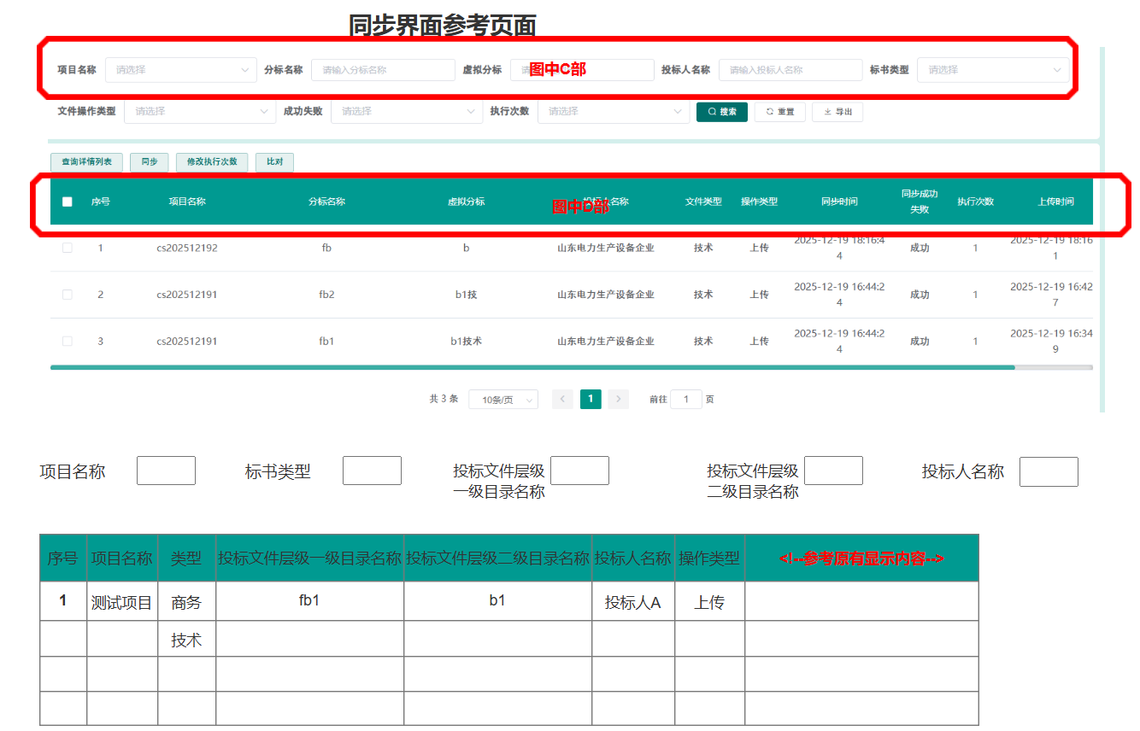
图13
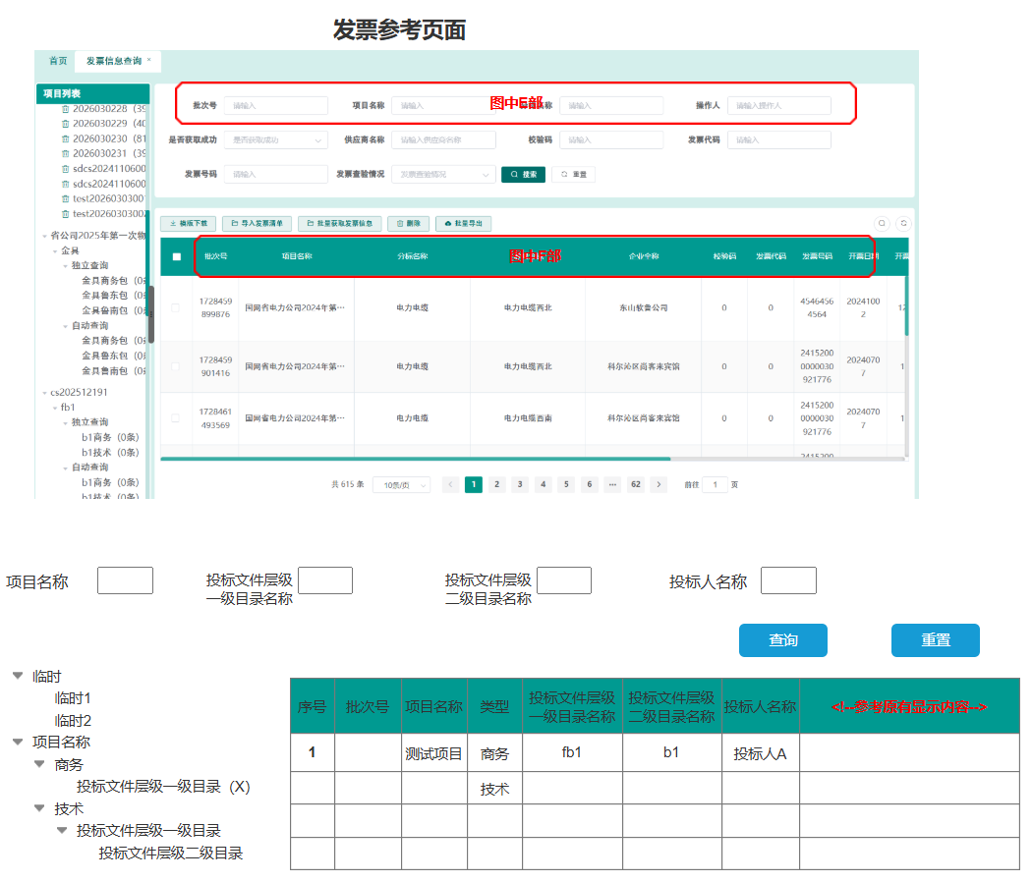
图14
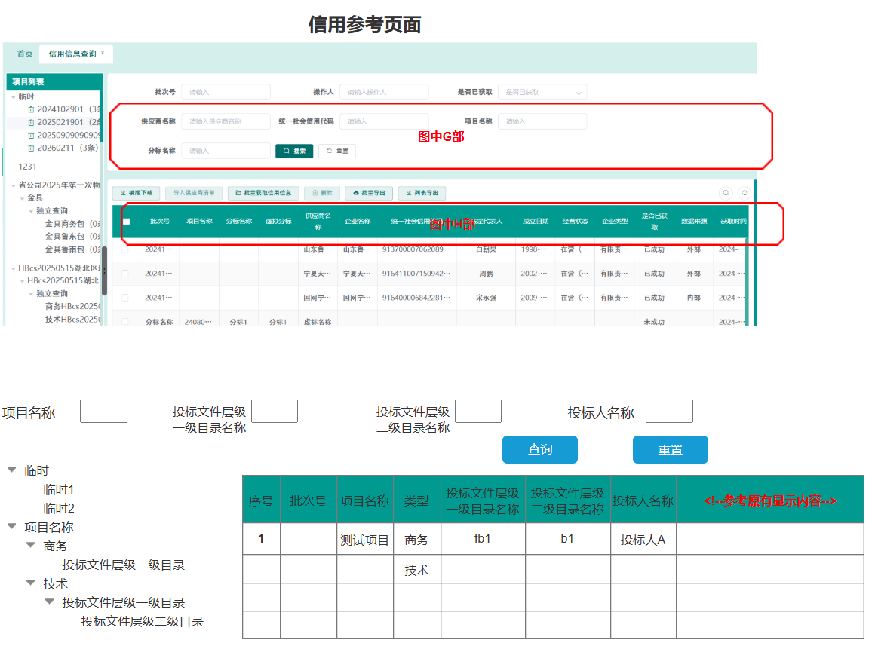
图15

①上传日志、发票、信息界面原项目树形结构界面参考投标工具展示目录。原有查询条件及内容展示视图中的“项目-分标-虚拟分标-（类型）”层级内容变更“项目-类型-投标文件层级一级-投标文件层级二级”的层级。其它原展示内容不进行变更，参考原有信息展示。
②查询和导出供应商资质信息：参考图11,左侧目录中单项目的目录树展示与投标工具展示目录一致。
③上传及同步日志：上传界面参考图12，原有界面A、B部分参考修改如图中所示。同步界面参考图13，原有界面C、D部分参考修改如图中所示。
④发票信息查询：参考图14，
⑤信用信息查询：参考图15

二、投标工具功能

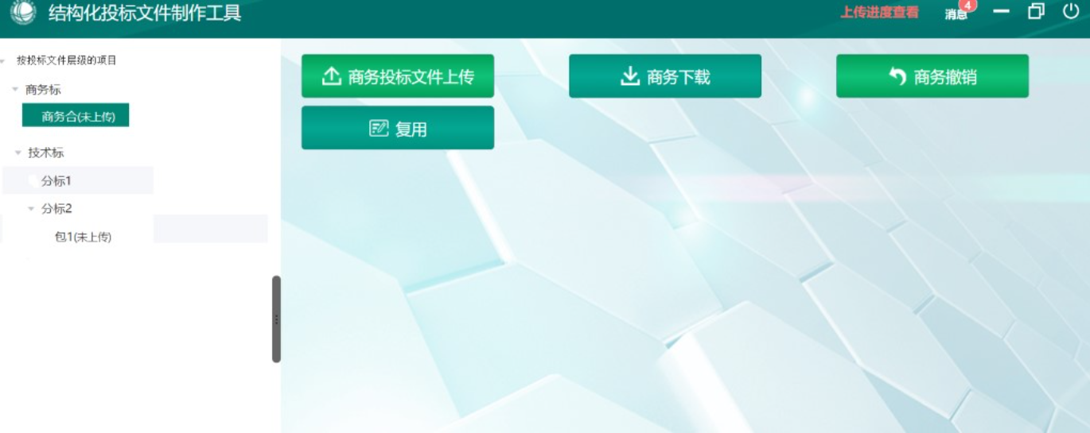

三、评标工具功能

1.评标网站-评标任务准备-分标小组
①“分标小组导出”按钮导出内容调整如表4。
②备注说明：山西的版本商务组别组名是一个组（不是一个组需调整一个组，按照去重投标人，最终一个组长分配任务）。

2.评标网站-项目管理-批次经理开启评标任务
①批次经理点击“开启评标”按钮生成评标任务，按照“投标文件层级”中涉及的分标、分包将投标人合并去重，然后按{项目>投标文件层级（关联分标、分包）>去重的投标人>小组>专家空} 形成任务。
②形成的任务写入pb_expert_task表，内容参考表5。
③在组长未分配组内任务时，pb_expert_task（内容参考表5）的专家信息为空，
④专家组长导出任务 ，根据组长所在的组，去找task表中的任务，然后将本组的任务列出，内容如表6（注意，商务只有一个组，不是一个组手动调整），待组长完成表6后，pb_expert_task表中填充专家信息内容。
⑤pb_expert_task表更新内容为表7，并且根据小组经理的开启与否更新状态，小组项目经理开启后专家才可以从评标工具中的智能评标看到分配的任务进行阅标。

